Ввод заявок списком
Разовые или временные пешие пропуска можно вводить списком. Например, если в отделение придет группа студентов на лекцию – у всех них будет одна и таже цель посещения РДКБ. Для того, чтобы не делать по 20 раз некоторые одинаковые вещи в программе есть возможность вводить заявки списком. Для этого, чтобы списочный ввод был доступен, в окне заполнения заявки кликните на квадрат – «Ввести Нескольких посетителей»
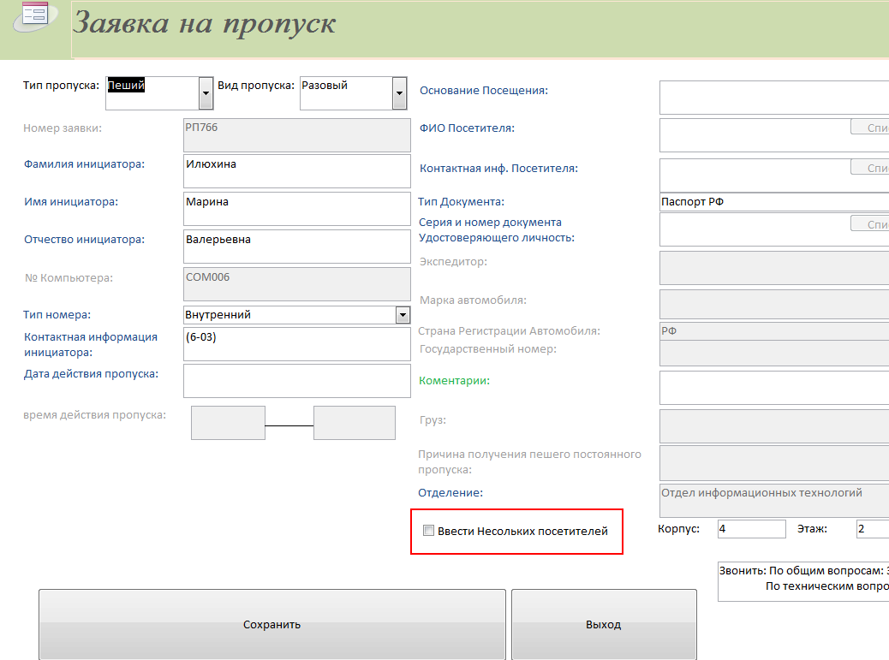
Теперь напротив полей «ФИО Посетителя», «Конткактная инф. Посетителя» и «Серия и номер документа Удостоверяющего личноть» будут активны кнопки «Список». Нажмите на них
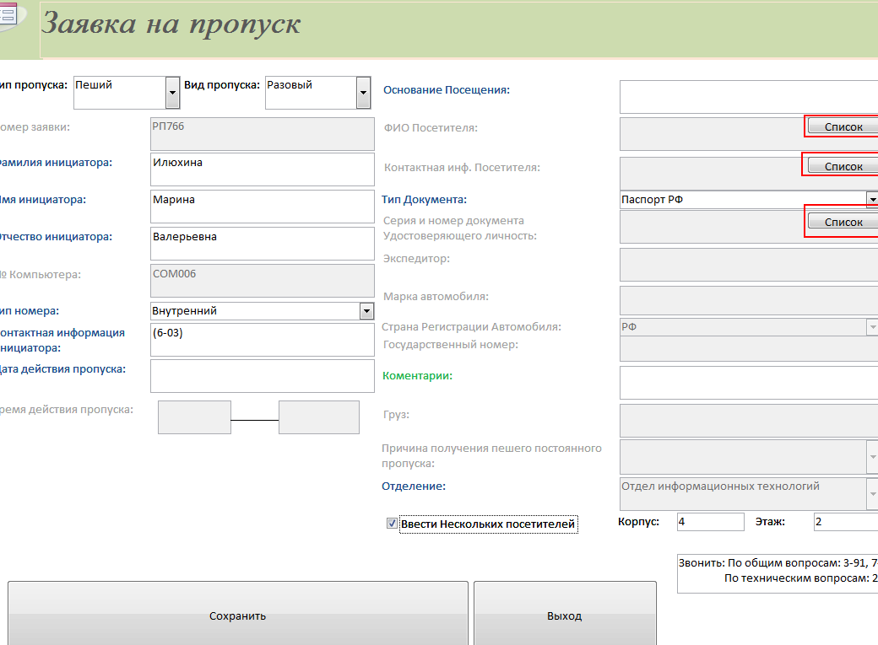
Вы окажетесь в интерфейсе списочного ввода:

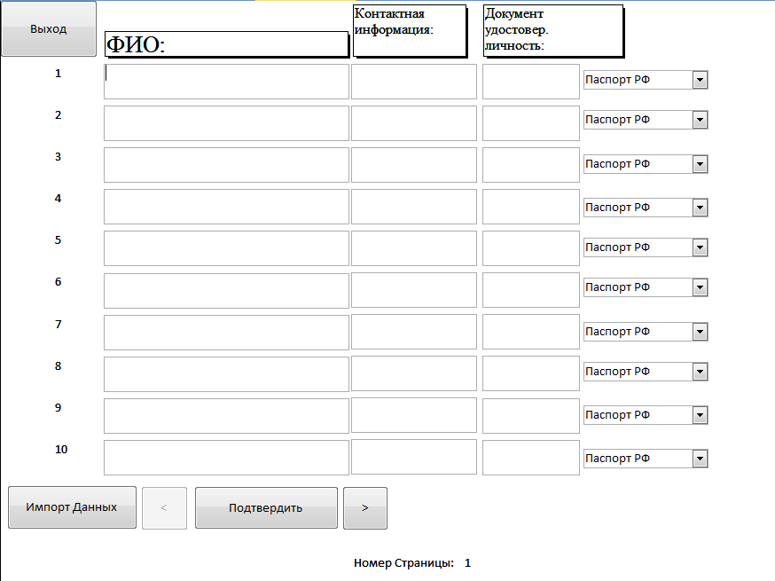
Вы можете вводить сколько угодно посетителей списком. Нажимая на стрелки Рядом с кнопкой подтвердить вы переходите к следующим/предыдущим 10 людям из списка. Нажав подтвердить – ваш список запоминается и вы отправляетесь в меню заполнения заявок.
Помимо ручного ввода – вы можете импортировать таблицу Excel с уже заполненными данными. Правда это таблица должна быть строго в формате .xls и должна иметь следующий шаблон:
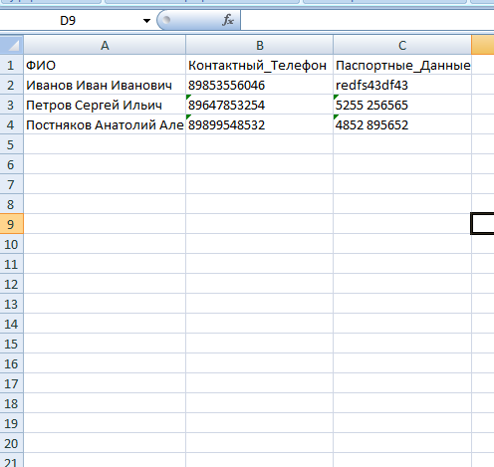
Т.е в ячейке А1 должно быть написано «ФИО», в ячейке B1 – «Контактный_Телефон», а в ячейке С1 – «Паспортные_Данные». А ниже вы указываете данные для людей, которые должны пройти в РДКБ.
Шаблон данной таблицы имеется у всех, в папке «Для ИС Электронная заявка на пропуск», однако если у вас его нет – вы можете создать его сами или обратиться в компьютерную службу. Вы можете заранее отправить, например старосте группы этот шаблон, он его заполнит и отправит вам по почте. А вам останется лишь только импортировать данные, чтобы оформить на целую группу студентов пропуск. Если я импортирую эту таблицу – я получу следующий результат:

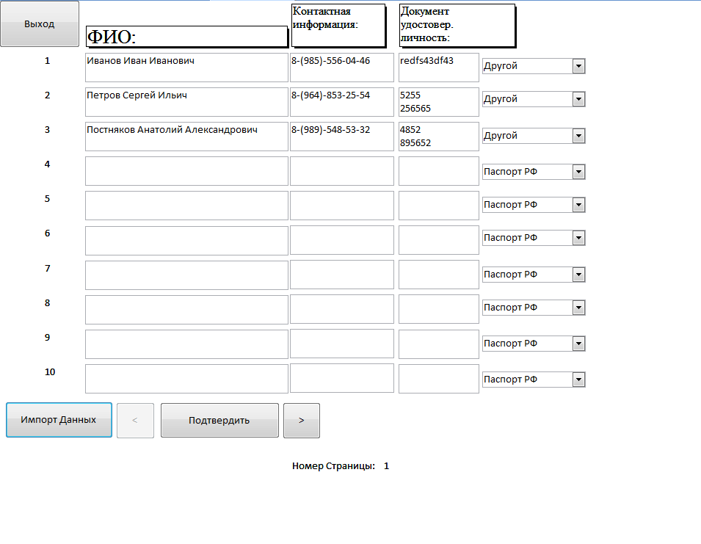
Останется лишь только нажать кнопку «Подтвердить».

